МИНОБРНАУКИ РОССИИ

**ФЕДЕРАЛЬНОЕ ГОСУДАРСТВЕННОЕ БЮДЖЕТНОЕ ОБРАЗОВАТЕЛЬНОЕ УЧРЕЖДЕНИЕ**

**ВЫСШЕГО ОБРАЗОВАНИЯ**

**«ВОРОНЕЖСКИЙ ГОСУДАРСВТЕННЫЙ УНИВЕРСИТЕТ»**

Дополнительное образование «Основы промышленного программирования»

PyGame проект по теме:

«Dragonchase»

Ученик_____________________________________________________________________Шипилов В. В.

Ученик__________________________________________________________________Максименко Г. М.

Методист__________________________________________________________________Копытина Е. А.

Воронеж 2023

**Содержание**

Содержание………………………………………………………………………………………………………………..2

1. Название проекта………………………………………………………………………………………………….3
2. Авторы проекта……………………………………………………………………………………………………..3
3. Описание идеи………………………………………………………………………………………………………3
4. Описание реализации…………………………………………………………………………………………..3
5. Описание технологий……………………………………………………………………………………………4
6. Интерфейс игры «Dragonchase»…………………………………………………………………………..5

**1 Название проекта**

Требуется выполнить проект по PyGame под названием «Dragonchase», который обладает следующими функциональными возможностями:

- Осуществление возможности игры на разных уровнях

- Предоставление доступа к просмотру правил игры

- Возвращение на начальный уровень после поражения главного героя

**2 Авторы проекта**

Авторами проекта являются Шипилов Владислав Викторович и Максименко Глеб Максимович, ученики второго года обучения проекта «Лицей Академии Яндекса», которые самостоятельно выполняли вышеописанный проект.

**3 Описание идеи**

В настоящее время активно развивается индустрия компьютерных игр. Но по мнению многих, игры стали приносить не только веселье и расслабление после трудного рабочего дня, но и горесть от поражения, сложность геймплея и множество игровых функций, которые стоят реальных, и иногда немалых денег. Посмотрев на это, нами было принято решение создать то, что уже давно позабыли люди – простенькую аркадную игру «Dragonchase», которая должна не напрягать, а расслаблять и веселить человека. В ней есть всё, чтобы игрок вернулся в своё детство – приятная глазу пиксельная графика, простота геймплея, разнообразность уровней, её соревновательная составляющая, а так же её стоимость – игра совершенно бесплатная.

**4 Описание реализации**

Игра «Dragonchase» была разработана с помощью класса Skeleton, который отвечает за отрисовку скелета, даёт ему возможность ходить, а так же проверяет, правильно ли скелет ходит.

Так же использовались функции для отрисовки игрока (draw_player), отрисовки игрового поля(draw_board), проверки позиций(check_collisions) и тд.

**5 Описание технологий**

В разработке игры реализованы рассмотренные в ходе изучения блока PyGame технологии:

- Программное создание интерфейса

- Обработка нажатий клавиш

- Работа с файлами (спрайты, анимации, карты)

- Разработка игры средствами PyGame

Необходимые для запуска библиотеки:

PyGame 1.9.2a0 (или версия младше)

**6 Интерфейс игры «Dragonchase»**

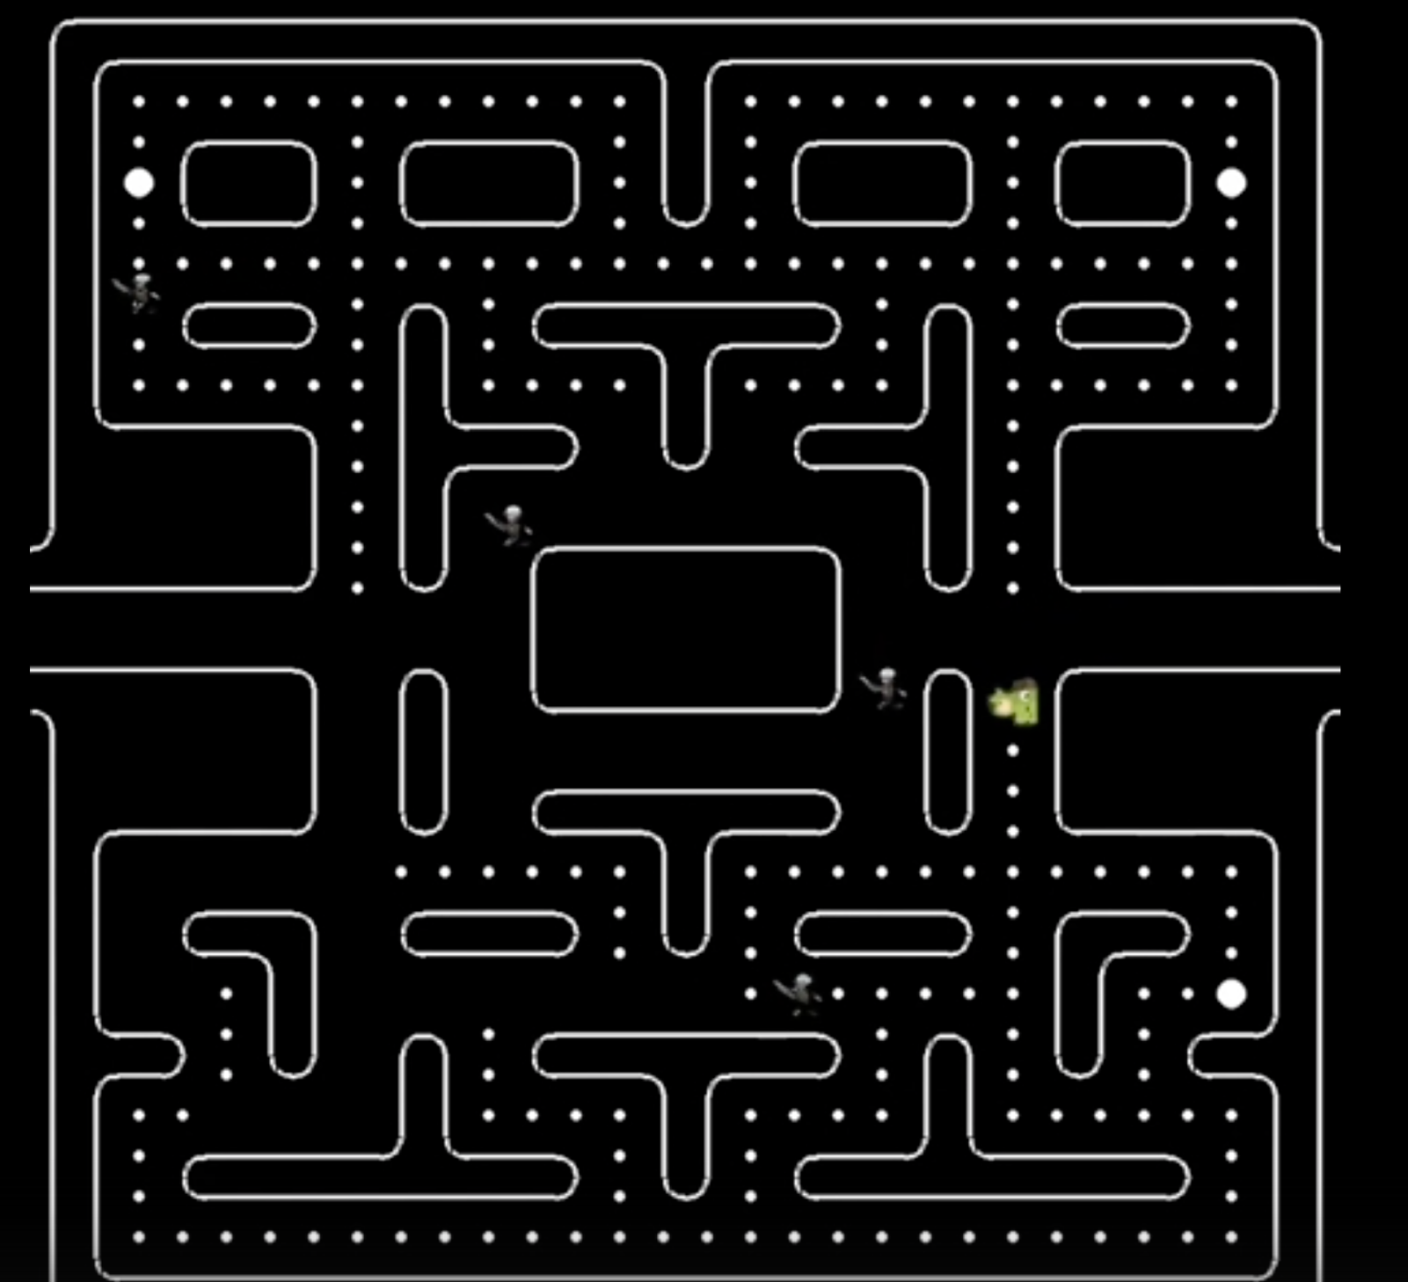

Наша игра выглядит вот так